I simboli ufficiali dell’Unione Europea

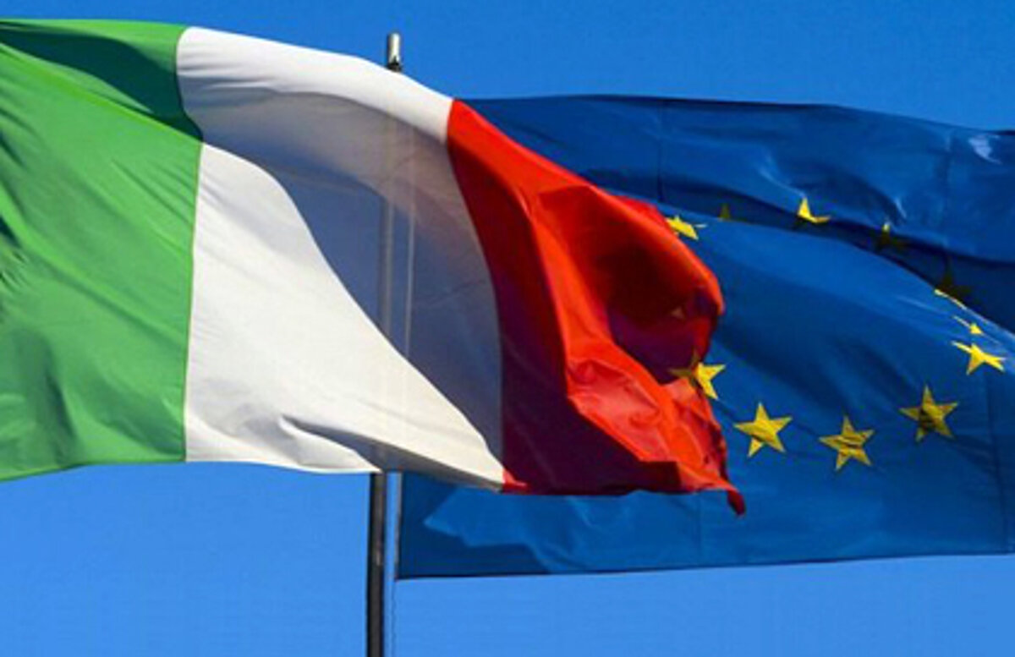

I simboli dell'Unione sono cinque: La bandiera, l'inno, il motto, la giornata e la moneta.

La Bandiera
L'Unione europea ha una propria bandiera: blu con 12 stelle dorate che nel 2005 ha compiuto 50 anni. Nell'ottobre 2008 il Parlamento europeo ha deciso esporre la bandiera in tutti i suoi locali, in ogni sala di riunione e in occasione degli eventi ufficiali.

L’Inno
L'Inno dell'Unione è il preludio al quarto movimento della nona sinfonia di Beethoven: l'Inno alla gioia. Secondo la decisione dell'ottobre 2008, esso sarà eseguito all'inizio di ogni seduta costitutiva che segue le elezioni europee e in altre sedute solenni, in particolare per dare il benvenuto ai Capi di Stato o di governo e per accogliere i nuovi deputati nel quadro di un allargamento.
https://www.youtube.com/watch?v=D4wfGlzCYZI

Il Motto
Il motto dell'Unione è: " Unità nella diversità ", che sarà riprodotto su tutti i documenti ufficiali del Parlamento europeo.

La giornata
L'Europa celebra la sua giornata il 9 maggio, data della dichiarazione del Ministro degli Affari esteri francese Robert Schuman nel 1950, da cui prese avvio l'integrazione europea.
La Moneta
La moneta è l'EURO, entrata in circolazione il 1° gennaio 2002, e già adottata come moneta unica da 17 paesi dell'Unione.
https://www.youtube.com/watch?v=O8r5_Xvz1nc
https://www.youtube.com/watch?v=YKiRqFBspPA

